太原理工大学网络运行周报

(2016.12.26—2017.1.1)

项 目 | 内 容
网络运行
 | 主干网运行状态 | 正常
 | 校园网运行状态 | 正常
 | 教育网本周流量图 | 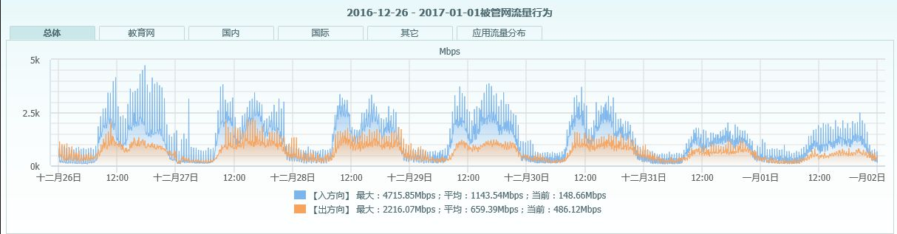
 | 校园网本周流量图 | 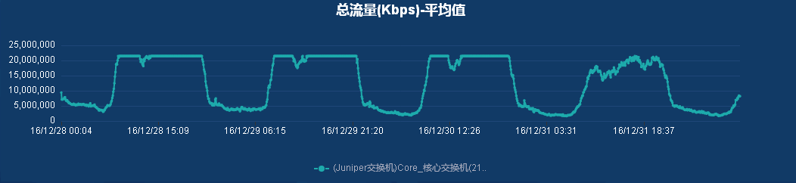
服务器运行
 | 服务器本周运行情况 |  | 校园网DNS服务器运行正常  校园网网通出口网关运行正常  WEB服务网通镜像运行正常  WEB服务器运行正常  IPv6 WWW服务器运行正常  IPv6 DNS服务器运行正常  IPv6网管服务器运行正常  杀毒软件服务器运行正常  短信监控服务器运行正常
网络故障维修情况
 | 线路故障 |  | 行政主楼230/526路由器安装、网络开通，煤化所六层网络故障处理 |  |  | 当天解决
 | 线路故障 |  | 行政主楼240,机械馆三层2-3-16设置交换机,2-3-02C网络故障处理 |  |  | 当天解决
 | 线路故障 |  | 行政主楼336，逸夫楼108网络故障处理 |  |  | 当天解决
 | 线路故障 |  | 行政主楼527安装路由器，建工学院二层网络故障处理 |  |  | 当天解决
邮件系统
 | 网络层  统计
  系统网络连接数 | 378752次
  正常连接数 | 111034次 | 29.32%
  被拒连接数 | 267718次 | 70.68% | 被拒连接数 | 64460次
 | 应用层  统计
  系统总收邮件 | 95362封 |  | 10097.06MB
  正常邮件 | 33439封 |  | 7023.21MB
  拦截邮件 | 61923封 |  | 3073.85MB
  病毒邮件 | 309封 |  | 9.76MB
  垃圾邮件 | 61614封 |  | 3064.09MB
  系统总发邮件 |  | 10469封 |  | 3250.07MB
  正常邮件 |  | 10469封 |  | 3250.07MB
  拦截邮件 |  | 0封 |  | 0MB
  病毒邮件 |  | 0封 |  | 0MB
  垃圾邮件 |  | 0封 |  | 0MB
 |  | 综合拦截率78.04%
网络安全
 | 网络安全 | 本周网络运行安全正常，各网站无安全事故。

编辑：闫华
审核：杨静

信息化管理与建设中心
2016-1-2

